青少年机器人技术等级考试理论综合试卷（四级）
一、单选题(共20题，共80分)
1. | Arduino C程序如下，该段程序运行后，下列选项中，在串口监视器输出“B”所对应的条件是？（ ）  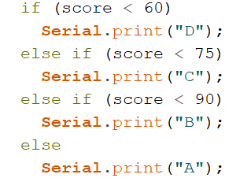
A. |  | score > 75 && score < 90

B. |  | score > 75 || score < 90

C. |  | score >= 75 && score < 90

D. |  | score >= 75 || score < 90

 | 试题编号：20241203234215716
 | 试题类型：单选题
 | 标准答案：C
 | 试题难度：一般
 | 试题解析：
 | 考生答案：A
 | 考生得分：0
 | 是否评分：已评分
 | 评价描述：

2. | Arduino UNO/Nano主控板，函数analogWrite(3,val)中，变量val值的范围是 ？（ ）
A. |  | 0/1

B. |  | 0 ~ 5

C. |  | 0 ~ 255

D. |  | 0 ~ 1023

 | 试题编号：20241203234215263
 | 试题类型：单选题
 | 标准答案：C
 | 试题难度：
 | 试题解析：
 | 考生答案：D
 | 考生得分：0
 | 是否评分：已评分
 | 评价描述：

3. | NPN三极管标识如下图，图中A/B/C对应的引脚是？（ ）  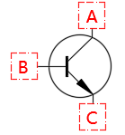
A. |  | 基极 / 集电极 / 发射极

B. |  | 基极 / 发射极 / 集电极

C. |  | 集电极 / 基极 / 发射极

D. |  | 集电极 / 发射极 / 基极

 | 试题编号：20241203234215419
 | 试题类型：单选题
 | 标准答案：C
 | 试题难度：一般
 | 试题解析：
 | 考生答案：B
 | 考生得分：0
 | 是否评分：已评分
 | 评价描述：

4. | Arduino UNO/Nano主控板，使用函数analogRead(A1)读取返回值，当引脚A1输入的电压是5V时，  函数的返回值是 ？（ ）
A. |  | 1

B. |  | 511

C. |  | 1023

D. |  | 不确定

 | 试题编号：20241203234215295
 | 试题类型：单选题
 | 标准答案：C
 | 试题难度：
 | 试题解析：
 | 考生答案：C
 | 考生得分：4
 | 是否评分：已评分
 | 评价描述：

5. | Arduino C语言，Serial类库的成员函数中，用于将内容发送到串口监视器并实现换行的成员函数  是？（ ）
A. |  | Serial.print()

B. |  | Serial.println()

C. |  | serial.print()

D. |  | serial.println()

 | 试题编号：20241203234215076
 | 试题类型：单选题
 | 标准答案：B
 | 试题难度：
 | 试题解析：
 | 考生答案：B
 | 考生得分：4
 | 是否评分：已评分
 | 评价描述：

6. | 读取当前环境光数据，电路如下图所示，当光照强度减小时，analogRead(A0)的返回值是？（ ）  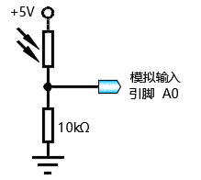
A. |  | 增大

B. |  | 减小

C. |  | 不变

D. |  | 不确定

 | 试题编号：20241203234215904
 | 试题类型：单选题
 | 标准答案：B
 | 试题难度：一般
 | 试题解析：
 | 考生答案：B
 | 考生得分：4
 | 是否评分：已评分
 | 评价描述：

7. | 变量val的值为0，函数constrain(val,255,1023);的返回值是？（ ）
A. |  | 0

B. |  | 255

C. |  | 1023

D. |  | 不确定

 | 试题编号：20241203234216075
 | 试题类型：单选题
 | 标准答案：B
 | 试题难度：一般
 | 试题解析：
 | 考生答案：C
 | 考生得分：0
 | 是否评分：已评分
 | 评价描述：

8. | 关于教材所使用的按键开关，下列选项中描述错误的是 ？（ ）
A. |  | 按键开关按下后，按键开关处于闭合状态

B. |  | 按键开关背部的四个引脚中，位于凹槽同侧的两个引脚一直保持导通

C. |  | 按键开关按下后，四个引脚相互导通

D. |  | 电路中仅使用按键开关读取按键开关返回值，可以将对应的引脚设置为输入模式

 | 试题编号：20241203234215372
 | 试题类型：单选题
 | 标准答案：D
 | 试题难度：
 | 试题解析：
 | 考生答案：A
 | 考生得分：0
 | 是否评分：已评分
 | 评价描述：

9. | Arduino C程序如下，该段程序运行后，变量sum的值是？（ ）  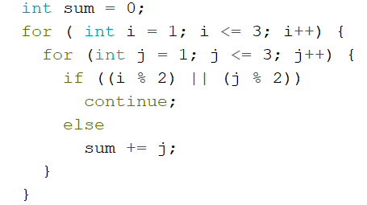
A. |  | 2

B. |  | 8

C. |  | 16

D. |  | 18

 | 试题编号：20241203234215982
 | 试题类型：单选题
 | 标准答案：A
 | 试题难度：一般
 | 试题解析：
 | 考生答案：A
 | 考生得分：4
 | 是否评分：已评分
 | 评价描述：

10. | Arduino C语言，关系表达式0xF>15的结果是？（ ）
A. |  | 0

B. |  | 1

C. |  | 0xF

D. |  | 15

 | 试题编号：20241203234215029
 | 试题类型：单选题
 | 标准答案：A
 | 试题难度：
 | 试题解析：
 | 考生答案：C
 | 考生得分：0
 | 是否评分：已评分
 | 评价描述：

11. | Arduino C程序如下，当变量num的值为3时，该段程序运行后，串口监视器输出结果是？（ ）  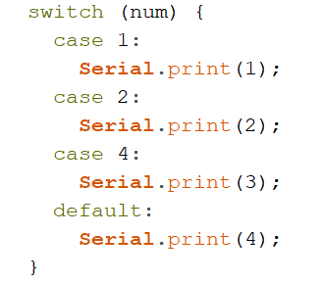
A. |  | 无输出

B. |  | 3

C. |  | 4

D. |  | 34

 | 试题编号：20241203234215685
 | 试题类型：单选题
 | 标准答案：C
 | 试题难度：一般
 | 试题解析：
 | 考生答案：D
 | 考生得分：0
 | 是否评分：已评分
 | 评价描述：

12. | Arduino UNO/Nano主控板，读取电位器模块的返回值，通常情况下，应使用的函数是？（ ）
A. |  | digitalWrite()

B. |  | digitalRead()

C. |  | analogWite()

D. |  | analogRead()

 | 试题编号：20241203234215341
 | 试题类型：单选题
 | 标准答案：D
 | 试题难度：
 | 试题解析：
 | 考生答案：D
 | 考生得分：4
 | 是否评分：已评分
 | 评价描述：

13. | Arduino C语言，下列选项中，数值最小的是？（ ）
A. |  | 0b1000

B. |  | 0x100

C. |  | 0100

D. |  | 100

 | 试题编号：20241203234214997
 | 试题类型：单选题
 | 标准答案：A
 | 试题难度：
 | 试题解析：
 | 考生答案：A
 | 考生得分：4
 | 是否评分：已评分
 | 评价描述：

14. | Arduino UNO/Nano主控板，电路搭设及部分程序如下，当实现按键开关按下后，LED熄灭时，程  序块中A和B的值分别是？（ ）  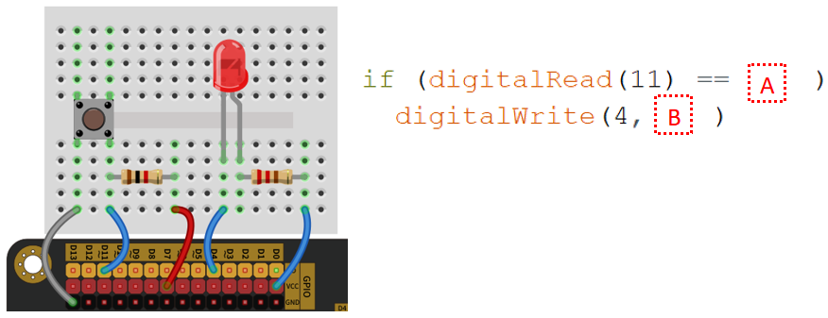
A. |  | HIGH / HIGH

B. |  | HIGH / LOW

C. |  | LOW / HIGH

D. |  | LOW / LOW

 | 试题编号：20241203234216029
 | 试题类型：单选题
 | 标准答案：C
 | 试题难度：一般
 | 试题解析：
 | 考生答案：D
 | 考生得分：0
 | 是否评分：已评分
 | 评价描述：

15. | Arduino C语言中，用于表示当两个条件有一个成立，整个条件就成立的逻辑运算符是？（ ）
A. |  | &

B. |  | |

C. |  | &&

D. |  | ||

 | 试题编号：20241203234215638
 | 试题类型：单选题
 | 标准答案：D
 | 试题难度：
 | 试题解析：
 | 考生答案：D
 | 考生得分：4
 | 是否评分：已评分
 | 评价描述：

16. | Arduino UNO/Nano主控板，下图所示电路，实现了通过按键开关切换高低电平，当按键断开时，  函数digitalRead(6)的返回值是？（ ）  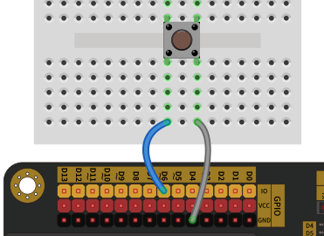
A. |  | 0

B. |  | 1

C. |  | 5

D. |  | 不确定的值

 | 试题编号：20241203234215951
 | 试题类型：单选题
 | 标准答案：B
 | 试题难度：一般
 | 试题解析：
 | 考生答案：A
 | 考生得分：0
 | 是否评分：已评分
 | 评价描述：

17. | 有关Arduino C程序，函数中的代码会循环运行的是？（ ）
A. |  | setup()函数

B. |  | loop()函数

C. |  | Serial.print()函数

D. |  | Serial.begin()函数

 | 试题编号：20241203234215814
 | 试题类型：单选题
 | 标准答案：B
 | 试题难度：一般
 | 试题解析：
 | 考生答案：B
 | 考生得分：4
 | 是否评分：已评分
 | 评价描述：

18. | Arduino UNO/Nano主控板MCU中EEPROM的容量大小是？（ ）
A. |  | 1KB

B. |  | 2KB

C. |  | 8KB

D. |  | 16KB

 | 试题编号：20241203234214951
 | 试题类型：单选题
 | 标准答案：A
 | 试题难度：
 | 试题解析：
 | 考生答案：C
 | 考生得分：0
 | 是否评分：已评分
 | 评价描述：

19. | Arduino C语言中，描述符int表示的是？（ ）
A. |  | 整型

B. |  | 布尔型

C. |  | 单精度浮点型

D. |  | 字节型

 | 试题编号：20241203234215591
 | 试题类型：单选题
 | 标准答案：A
 | 试题难度：
 | 试题解析：
 | 考生答案：A
 | 考生得分：4
 | 是否评分：已评分
 | 评价描述：

20. | Arduino C程序如下，该段程序运行后，串口监视器输出结果是？（ ）  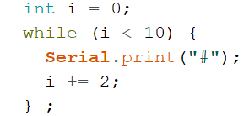
A. |  | #

B. |  | #####

C. |  | ######

D. |  | ##########

 | 试题编号：20241203234215763
 | 试题类型：单选题
 | 标准答案：B
 | 试题难度：一般
 | 试题解析：
 | 考生答案：B
 | 考生得分：4
 | 是否评分：已评分
 | 评价描述：
二、多选题(共5题，共10分)
21. | 关于欧姆定律，下列选项中，说法正确的有？（ ）
A. |  | 流经导体的电流越大，导体两端的电压越大

B. |  | 导体两端的电压越大，流经导体的电流越大

C. |  | 当可调电阻两端电压不变，可调电阻的阻值增大时，流经的电流减小

D. |  | 导体的电阻是导体的固有特性，其阻值不随着电压和电流的变化而变化

 | 试题编号：20241203234215482
 | 试题类型：多选题
 | 标准答案：A|B|C|D
 | 试题难度：
 | 试题解析：
 | 考生答案：C|D|B
 | 考生得分：0
 | 是否评分：已评分
 | 评价描述：

22. | Arduino UNO/Nano主控板，引脚A0具有的功能有？（ ）
A. |  | 数字信号输入

B. |  | 数字信号输出

C. |  | 模拟信号输入

D. |  | 模拟信号输出

 | 试题编号：20241203234215107
 | 试题类型：多选题
 | 标准答案：A|B|C
 | 试题难度：一般
 | 试题解析：
 | 考生答案：A|B|C
 | 考生得分：2
 | 是否评分：已评分
 | 评价描述：

23. | 下列选项中，属于闭环控制的有？（ ）
A. |  | 无人机姿态控制

B. |  | 自行车骑行姿态控制

C. |  | 汽车自适应巡航

D. |  | 舵机转动角度控制

 | 试题编号：20241203234215138
 | 试题类型：多选题
 | 标准答案：A|B|C|D
 | 试题难度：
 | 试题解析：
 | 考生答案：C|B|D|A
 | 考生得分：2
 | 是否评分：已评分
 | 评价描述：

24. | Arduino UNO/Nano主控板，引脚0具有如下哪些功能 ？（ ）
A. |  | 数字信号读取

B. |  | 数字信号输出

C. |  | 串口数据接收

D. |  | 串口数据发送

 | 试题编号：20241203234215451
 | 试题类型：多选题
 | 标准答案：A|B|C
 | 试题难度：
 | 试题解析：
 | 考生答案：D|C|B|A
 | 考生得分：0
 | 是否评分：已评分
 | 评价描述：

25. | Arduino C语言，下列选项中，属于Serial类库的成员函数有？（ ）
A. |  | begin()

B. |  | print()

C. |  | println()

D. |  | pinMode()

 | 试题编号：20241203234215810
 | 试题类型：多选题
 | 标准答案：A|B|C
 | 试题难度：
 | 试题解析：
 | 考生答案：A|B|C
 | 考生得分：2
 | 是否评分：已评分
 | 评价描述：
三、判断题(共5题，共10分)
26. | 通过光敏电阻读取环境光亮度值，通常需要将光敏电阻和电阻串联。（ ）
  正确 | 错误
 | 试题编号：20241203234215529
 | 试题类型：判断题
 | 标准答案：正确
 | 试题难度：
 | 试题解析：
 | 考生答案：正确
 | 考生得分：2
 | 是否评分：已评分
 | 评价描述：

27. | Arduino UNO/Nano主控板断电后，保存在EEPROM中的数据不会丢失。（ ）
  正确 | 错误
 | 试题编号：20241203234215216
 | 试题类型：判断题
 | 标准答案：正确
 | 试题难度：
 | 试题解析：
 | 考生答案：错误
 | 考生得分：0
 | 是否评分：已评分
 | 评价描述：

28. | Arduino UNO/Nano主控板采用外部供电时，正常情况下外部供电的电压范围是7V~12V。（ ）
  正确 | 错误
 | 试题编号：20241203234215185
 | 试题类型：判断题
 | 标准答案：正确
 | 试题难度：
 | 试题解析：
 | 考生答案：错误
 | 考生得分：0
 | 是否评分：已评分
 | 评价描述：

29. | 通过H桥电路控制马达转动，马达的转速由电压的高低控制。（ ）
  正确 | 错误
 | 试题编号：20241203234215560
 | 试题类型：判断题
 | 标准答案：正确
 | 试题难度：
 | 试题解析：
 | 考生答案：错误
 | 考生得分：0
 | 是否评分：已评分
 | 评价描述：

30. | Arduino C语言中，变量名可以包含全角字符。（ ）
  正确 | 错误
 | 试题编号：20241203234215857
 | 试题类型：判断题
 | 标准答案：错误
 | 试题难度：
 | 试题解析：
 | 考生答案：正确
 | 考生得分：0
 | 是否评分：已评分
 | 评价描述：

